***Chocolats* Léana - Pâques *(514) 975-4985*** [**www.chocolatsleana.com**](http://www.chocolatsleana.com)

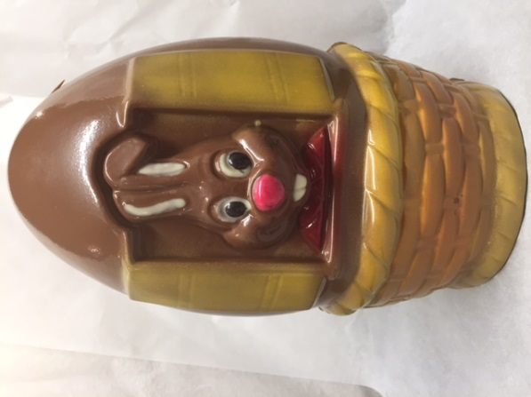 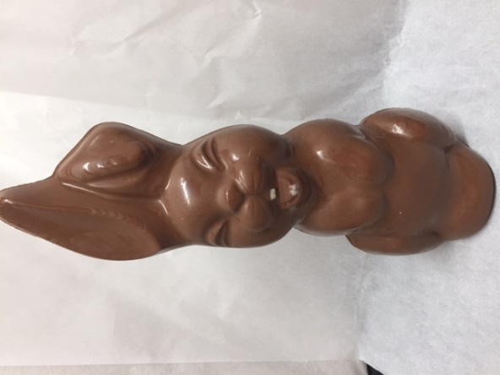 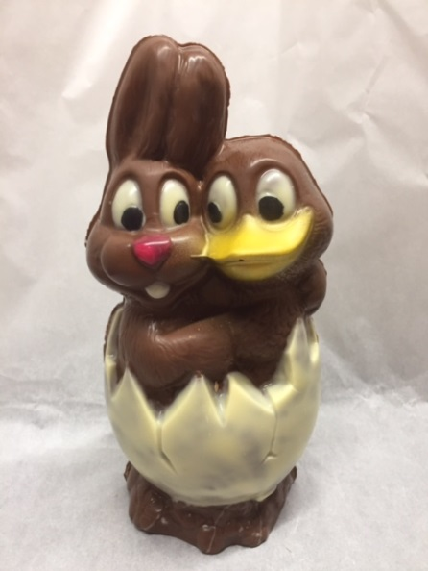

***Gros lapin 300g 20$***

***Lapin et canard 300g 20$***

***Lapin dans œuf 500g 30$***

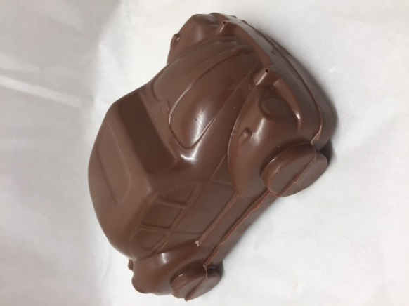 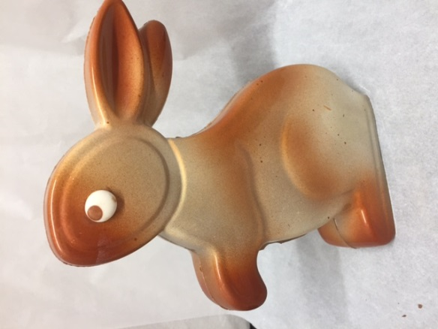 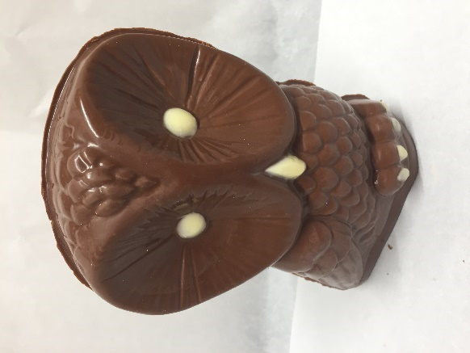

***Chouette 180g 13$***

***Lapin 230g 18$***

***Voiture Coccinelle 275g 18$***

[](http://chocolatsleana.com/wp-content/uploads/2015/11/Fichier_000-e1485231364743.jpeg) 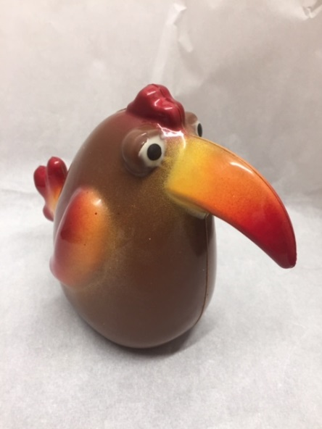 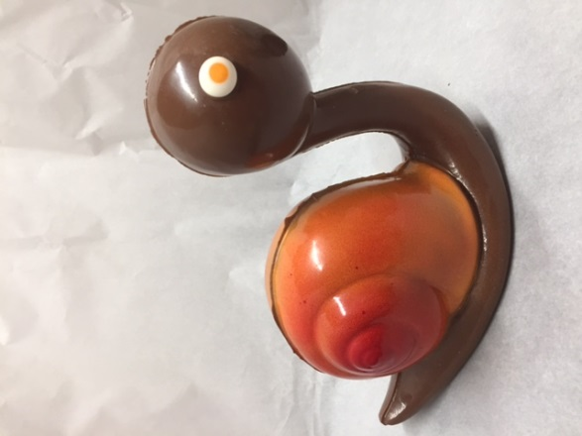

***Limace 170g 12,50$***

***Le gorille 180g 13$***

***Toucan 170g 12,50$***

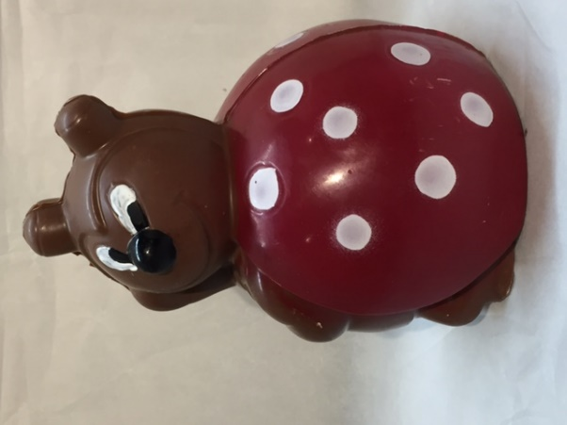 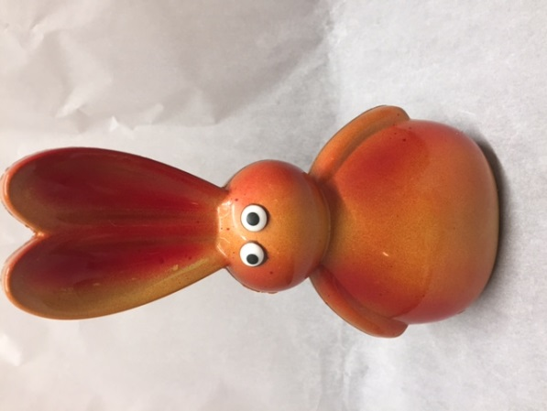 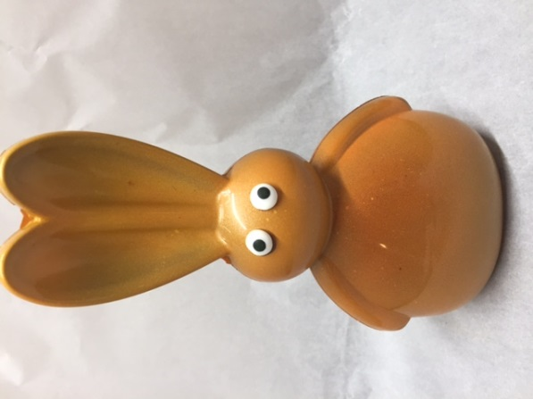

***Coccinelle 155g 12$***

***Lapin rond  150 g 11$***

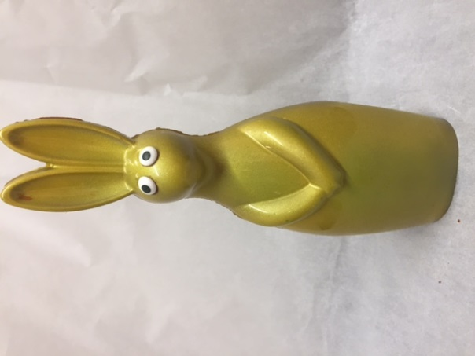 [](http://chocolatsleana.com/wp-content/uploads/2015/11/Fichier_0052-e1485231095332.jpeg) 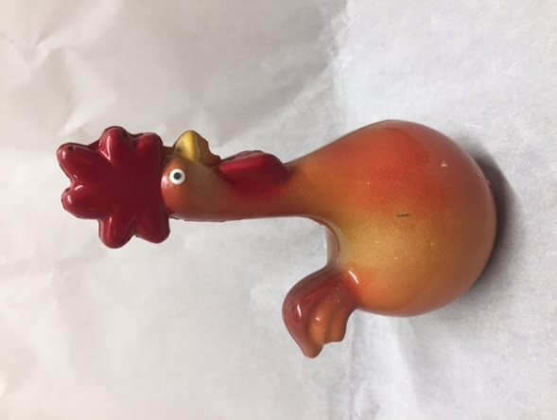

***Coq rond 110g 8$***

***Lapin sage 155g 12$***

***Chien 140g 10$***

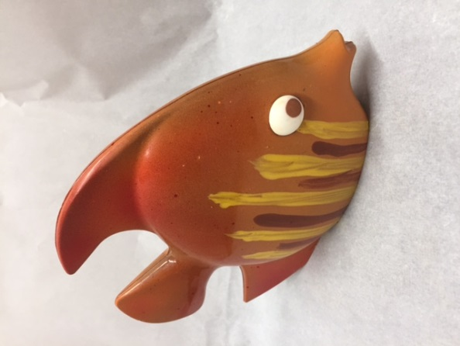 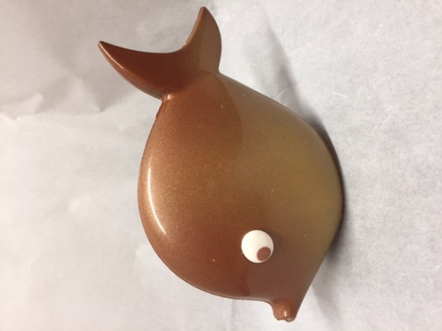 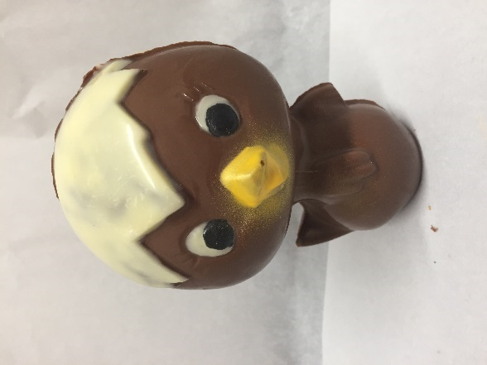

***Poussin 110g 8$***

***Poisson 2 - 80g 6$***

***Poisson 1 - 110g 8$***

**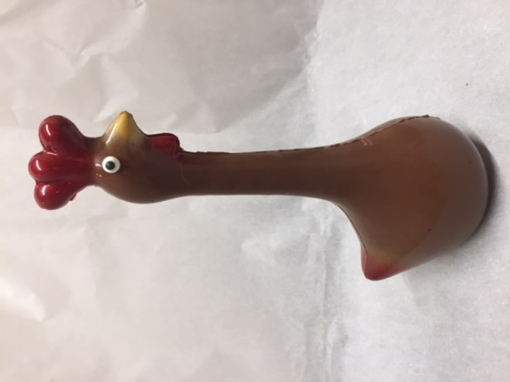 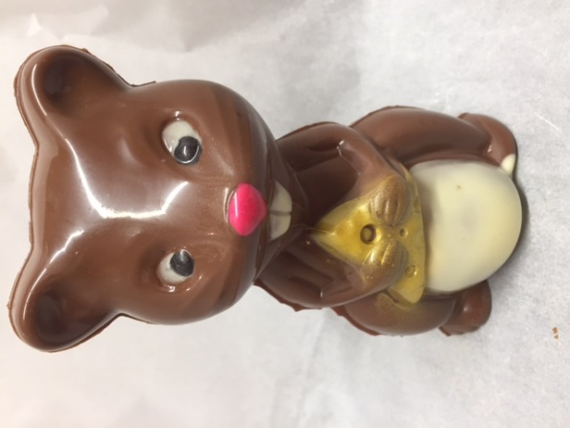 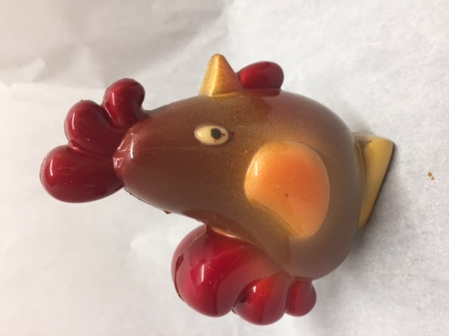**

***Coq long cou 100g 7$***

***Petit coq 100g 7$***

***Souris fromage 100g 7$***

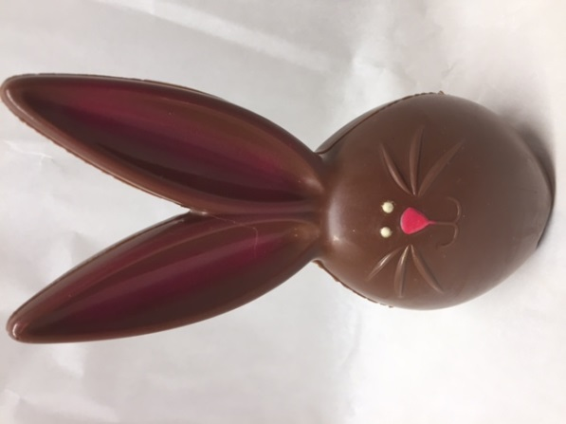 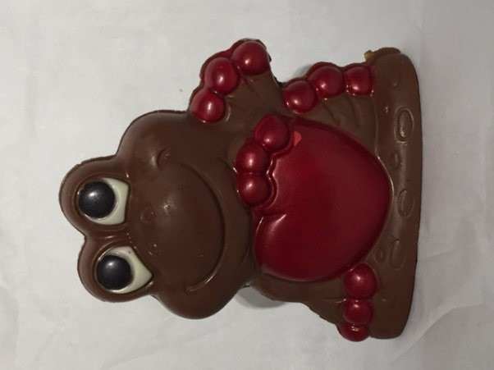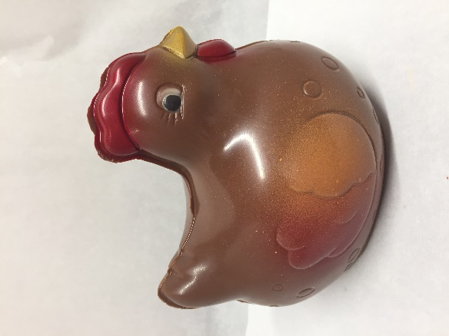

***La poule 90g 6$***

***Le prince charmant 90g 7$***

***Jeannot 100 g 7$***

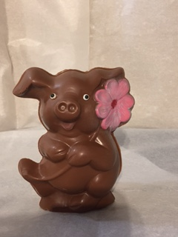 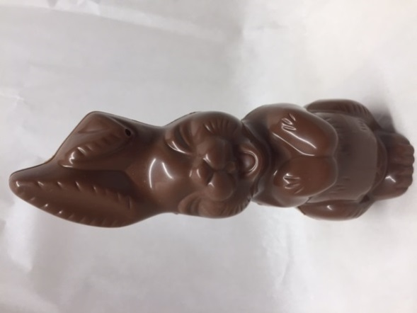 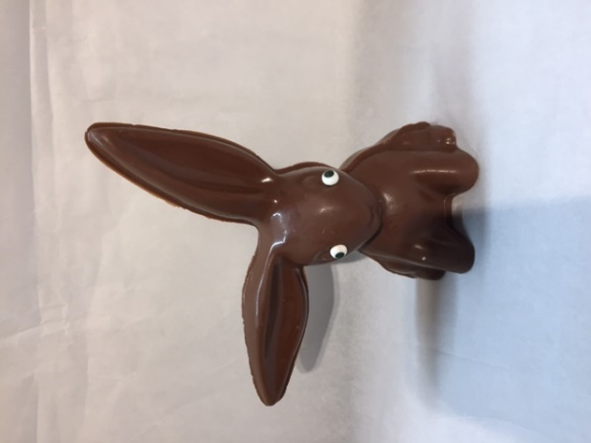

***Lapin oreille penchée 70g 4$***

***Cochon 85g 6$***

***Lapin moyen 80g 5$***

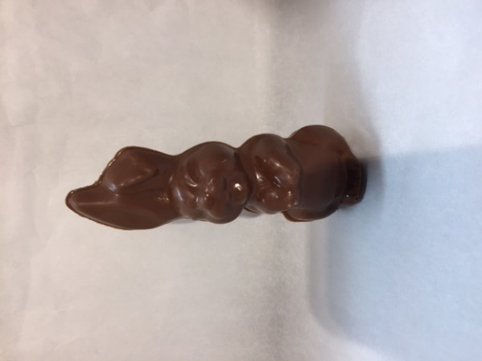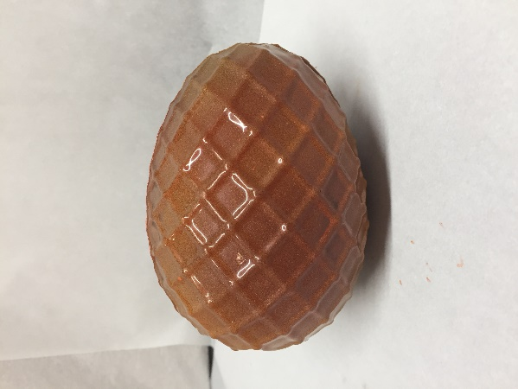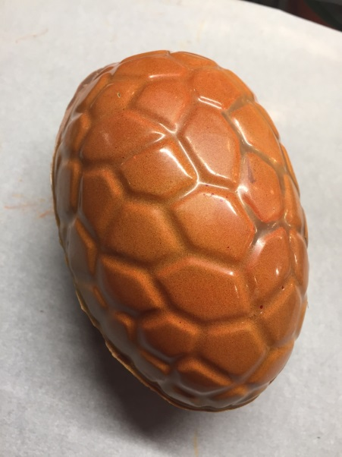

***Œuf 2 150g 8$***

***Œuf 1 100g 7$***

***Mini lapin 40g 2,50$***

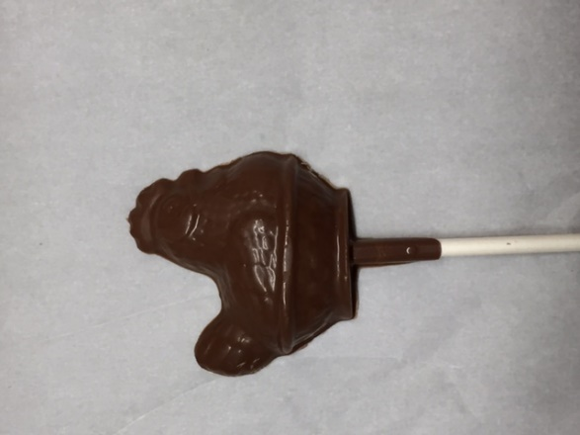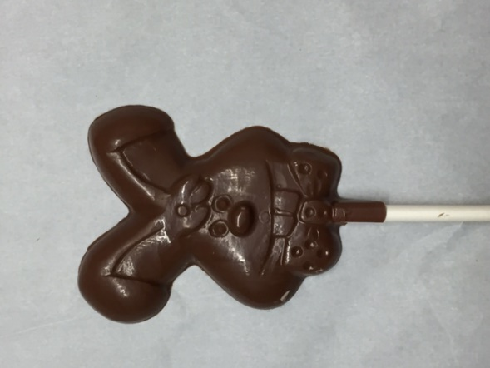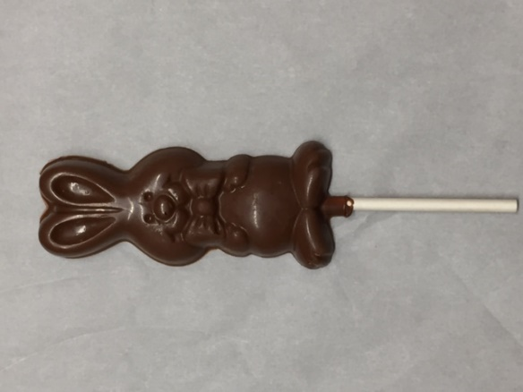

***Suçon lapin noeud 30g 1,50$***

***Suçon tête lapin 20g 1,25$***

***Suçon poule 17g 1$***

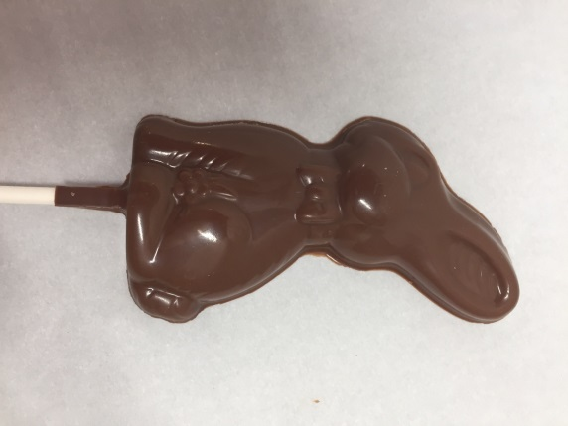 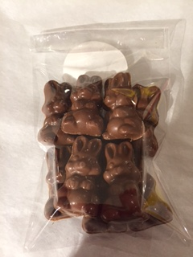 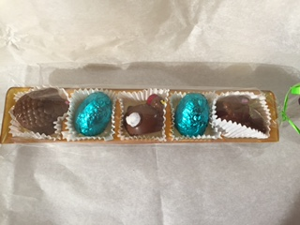

***5 chocolats de Pâques fourrés : caramel, praliné, cara crakine, graind de riz 4$***

***Sachet 10 petits lapins 60g/2,50$***

***$***

***Suçon lapin 40g 2$***